



22 АПРЕЛЯ 2026 ГОДА
ИНФОРМАЦИОННОЕ ПИСЬМО
III Всероссийская научно-практическая
конференция с международным участием

«СОХРАНЕНИЕ И УКРЕПЛЕНИЕ ТРАДИЦИОННЫХ
ДУХОВНО-НРАВСТВЕННЫХ ЦЕННОСТЕЙ РОССИЙСКОГО ОБЩЕСТВА В УСЛОВИЯХ СОВРЕМЕННЫХ ГЛОБАЛЬНЫХ ВЫЗОВОВ»



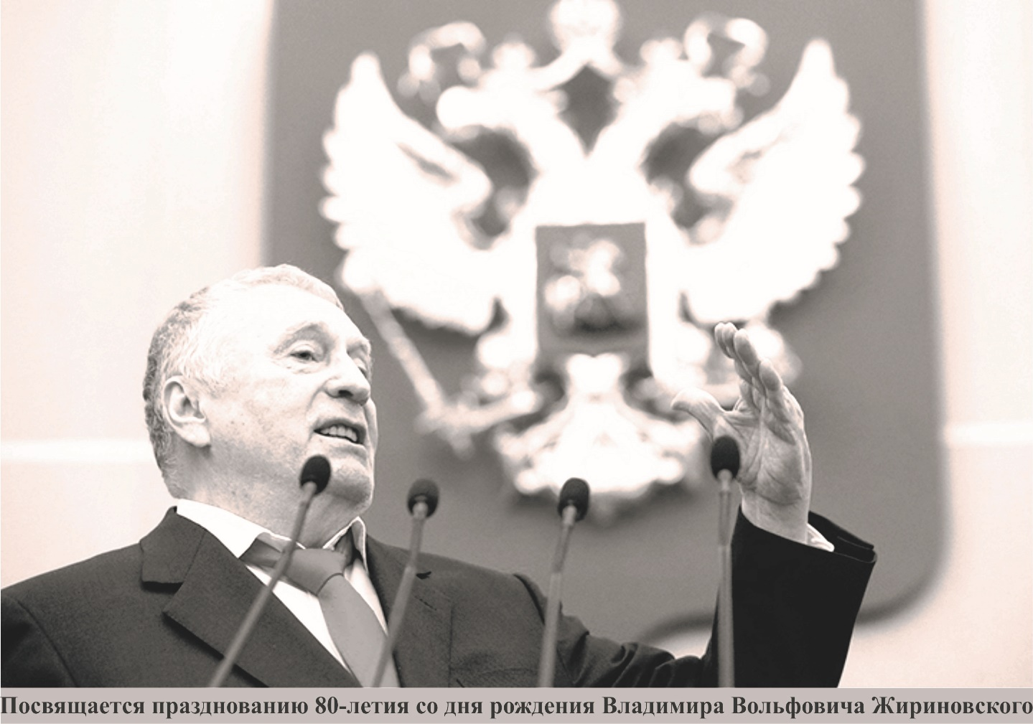

Астрахань 2026 г.

Уважаемые коллеги!

Астраханский государственный архитектурно-строительный университет в рамках Десятилетия науки и технологий приглашает вас принять участие в III Всероссийской научно-практической конференции с международным участием «Сохранение и укрепление традиционных духовно-нравственных ценностей российского общества в условиях современных глобальных вызовов», которая состоится 22 апреля 2026 года. В этом году конференция посвящается Году единства народов России, 80-летию со дня рождения В. В. Жириновского.
Целями конференции являются:
- обсуждение актуальных проблем и перспектив сохранения и укрепления традиционных духовно-нравственных ценностей общества в условиях современных глобальных вызовов;
- обмен практическим опытом духовно-нравственного и патриотического воспитания молодого поколения как важного условия национальной безопасности государства;
- формирование у молодого поколения социально значимых патриотических ценностей, гордости за свою страну и уважения к героическому прошлому России;
- укрепление дружбы и взаимопонимания между народами, сохранение самобытности и традиций всех национальностей, проживающих в России.

К участию в конференции приглашаются руководители и специалисты органов образования, руководители и педагогические работники образовательных учреждений, руководители детских и молодежных общественных объединений, педагоги дополнительного образования, научные работники, аспиранты, магистранты, студенты, школьники.

На конференции будет организована работа следующих секций:
- Актуальные теоретические и практические вопросы духовно-нравственного и гражданско-патриотического воспитания и образования молодого поколения.
- Семья как важнейший общественный институт социализации современной молодежи.
- Единство в многообразии: традиционные ценности как основа межэтнического согласия.
- Язык как средство сохранения культуры, традиции, истории народа. Межкультурная коммуникация и традиционные ценности.
- Физическая культура и спорт как инструмент сохранения и укрепления духовно-нравственных ценностей и традиций народа.

Рабочие языки конференции - русский, английский.

Форма участия в конференции: заочная с публикацией в сборнике.

Участие в конференции не предусматривает организационного взноса.
По итогам конференции будет издан сборник материалов, который размещается в крупнейшей научно-информационной библиотеке eLIBRARY.ru. Сборнику присваиваются соответствующие библиотечные индексы УДК, ББK и международный стандартный книжный номер (ISBN).
Сборник материалов размещается на сайте Астраханского государственного архитектурно-строительного университета https://агасу.рф/ в разделе «Наука».
На основании этических норм в сборнике материалов не может быть опубликовано более трех статей одного автора (коллектива авторов).

Условия участия:
Для участия в конференции необходимо отправить на адрес Оргкомитета конференции:
- анкету (Приложение, таблица 1), оформленную в соответствии с требованиями, не позднее 01 мая 2026 г.;
- статью (Приложение, таблица 2); оформленную в соответствии с требованиями; отчет о проверке на плагиат, не позднее 01 мая 2026 г.
Информация по каждой статье высылается отдельным файлом на электронный адрес: conference2024@agasu.ru.
В сборник конференции допускаются статьи, степень оригинальности которых составляет не менее 70%. Оригинальность статей проверяется в системе antiplagiat.ru (платный ресурс ВУЗ) самими авторами статей.
С более подробной информацией и требованиями к оформлению материалов можно ознакомиться на сайте www.агасу.рф в разделе «Наука». Для получения дополнительной информации обращайтесь в оргкомитет конференции. Контактные лица: Айтпаева Айгуль Алдунгаровна - начальник управления научно-исследовательской работы и международных связей, тел 8-999-725-03-67; Георгиевская Юлия Викторовна – и.о. заведующего кафедрой философии, социологии и лингвистики, тел. +7 (8512) 49-42-50, e-mail: j.v.geo@yandex.ru.

Благодарим за проявленный интерес и искренне надеемся на дальнейшее плодотворное сотрудничество!
Будем признательны за распространение данного информационного письма среди ваших коллег!

ПРИЛОЖЕНИЕ

Таблица 1

АНКЕТА УЧАСТНИКА

 | Автор 1 | Автор 2
ФИО автора (полностью)
Статус (ученая степень, учёное звание,
должность; школьник, студент, магистрант, аспирант)
Наименование места работы (учёбы)
Контактная информация (e-mail и номер
мобильного телефона)
Название статьи
Форма участия: заочная с публикацией в сборнике

ТРЕБОВАНИЯ К МАТЕРИАЛАМ
- Статья объемом до 5 полных страниц формата А4 в редакторе MS OfficeWord (без нумерации страниц в колонтитулах).
- Размеры полей: все по 2,5 см.
- Шрифт для всей статьи, кроме таблиц, - TimesNewRoman, 14, интервал одинарный.
- Таблицы шрифтом TimesNewRoman, 12, интервал одинарный, без отступа, ширина таблицы - 16 см. Нумерация таблиц: шрифт TimesNewRoman, 14, по правому краю без заключительной точки. Название таблицы в следующей строке: шрифт TimesNewRoman, 14, по центру, с прописной буквы, без заключительной точки. Выравнивание внутри ячеек – по середине строки.
- Иллюстрации (размером не менее 60x60 мм) выполнять в виде вставленного объекта «рисунок MS Word» (меню MS Word: «вставка» → «объект» → «рисунок MS Word»). Подрисуночная надпись: TimesNewRoman, 12, курсив, по центру, без заключительной точки.
- Формулы, даже состоящие из единственного символа, набираются только с использованием редактора формул EquationEditor или MathType. Категорически не допускается замена латинских и греческих букв сходными по начертанию русскими, а также знака суммы заглавной буквой сигма. Если необходимо использовать в формулах русские буквы, то их следует набирать в текстовом стиле.
- В названии файла должна быть указана фамилия первого автора статьи, участника конференции и пометка – «Всероссийская».

Таблица 2
Образец оформления статьи

УДК 9.908

МЕЦЕНАТСТВО И БЛАГОТВОРИТЕЛЬНОСТЬ КАК СЕМЕЙНЫЕ ТРАДИЦИИ В ДОРЕВОЛЮЦИОННОЙ АСТРАХАНИ

Е. К. Васько, В. А. Демидова, Ю. В. Георгиевская
Астраханский государственный
архитектурно-строительный университет,
(г. Астрахань, Россия)

Рассматриваются особенности меценатства и благотворительности в Астрахани до революции. Следует отметить, что эти формы поддержки развивались в среде купечества и имели значительное влияние на различные сферы духовной жизни, структуру города и уровень цивилизации.
Ключевые слова: благотворительность, купечество, попечительство, меценатство, семейные ценности.

This article examines the peculiarities of patronage and charity in Astrakhan before the revolution. It should be noted that these forms of support developed among merchants and had a significant impact on various spheres of spiritual life, the structure of the city and the level of civilization.
Keywords: charity, merchants, guardianship, patronage, family values.

Текст статьи со ссылками на использованную литературу [1, с. 222] и ссылками на рис.1.

Рис. 1. Название рисунка, диаграммы, графика

Текст статьи со ссылкой на формулу (1)…, таблицу 1.
X=Y+Z–Затраты, (1)
где X–…,Y–…
Название таблицы

ХХХ | ХХХ |  |  | ХХХ  ХХХ | ХХХ  ХХХ | ХХХ  ХХХ | ХХХ  ХХХ | ХХХ
ХХХ | ХХХ | ХХХ | ХХХ |  |  |  |  | ХХХ | ХХХ
1 | + | + | + |  |  |  |  |  | 158

Текст статьи…

Список литературы
- Фамилия И. О., Фамилия И. О. Название. М., 2011. XX с.
- Фамилия И.О. Название // Название периодического издания. Год издания. Номер издания. С. ХХ-ХХ.
- Фамилия И. О. Название. URL: ссылка на адрес электронного ресурса.

